产品说明书
一、产品的展示

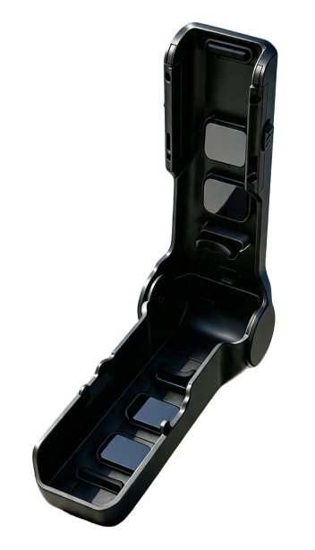
卡扣
按照卡扣箭头方向，两侧同时下拉打开/锁紧保护壳
松开自动回弹
合页
支持最大开合90度
磁吸滤镜收纳槽
支持2片放置磁吸固定

磁吸滤镜收纳槽
支持2片放置磁吸固定

2.场景示范
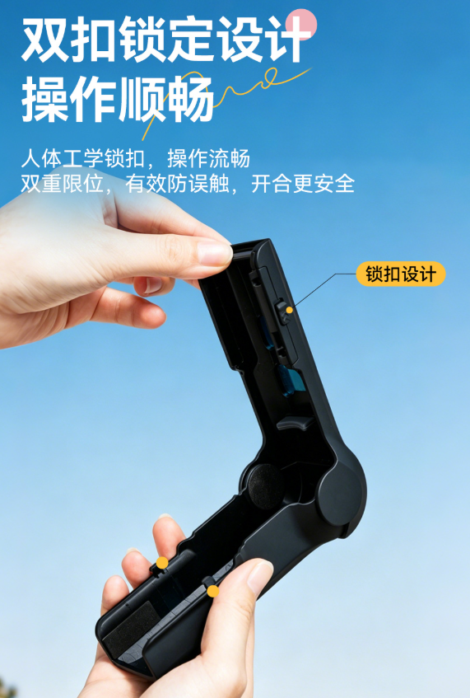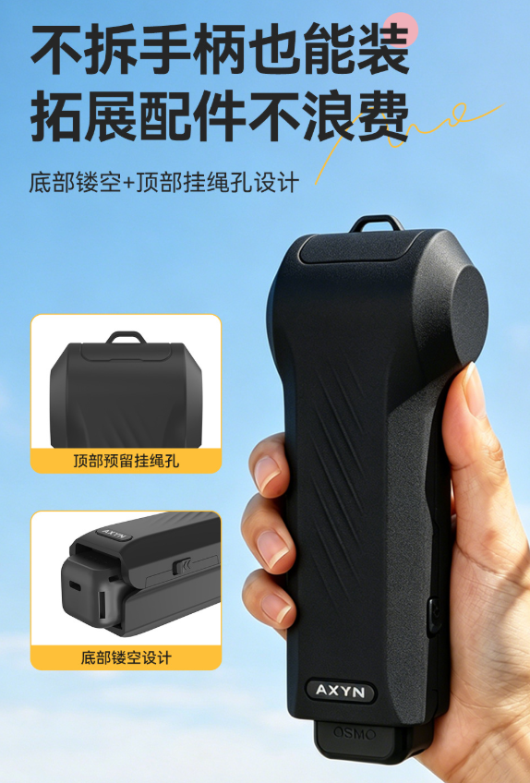
- 包装清单
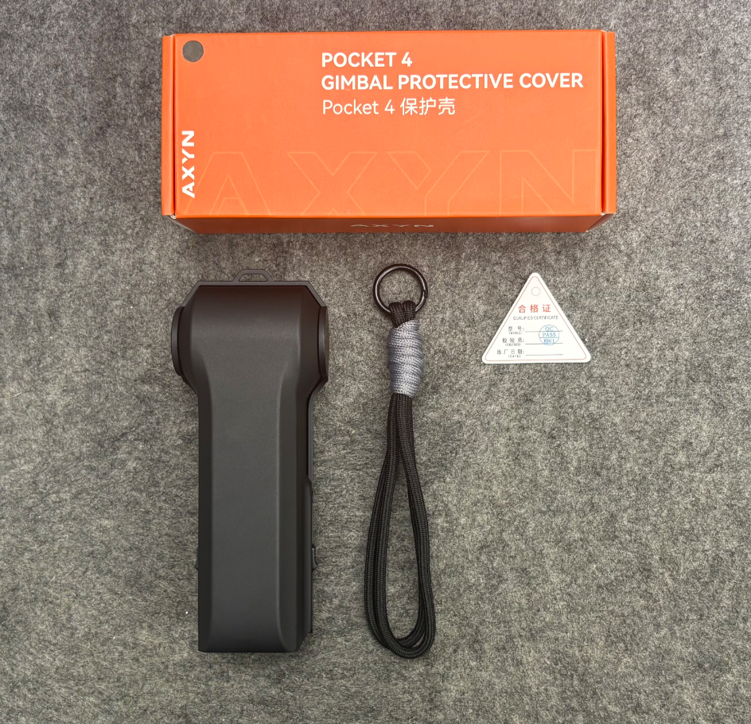
- 使用的说明
1.连接示范
产品使用说明：https://v.douyin.com/Erms-7I5aGQ/
- 产品的参数
